

Aldersregistrering og bestandsvurdering av elg i Søndre Land etter jakta 2020

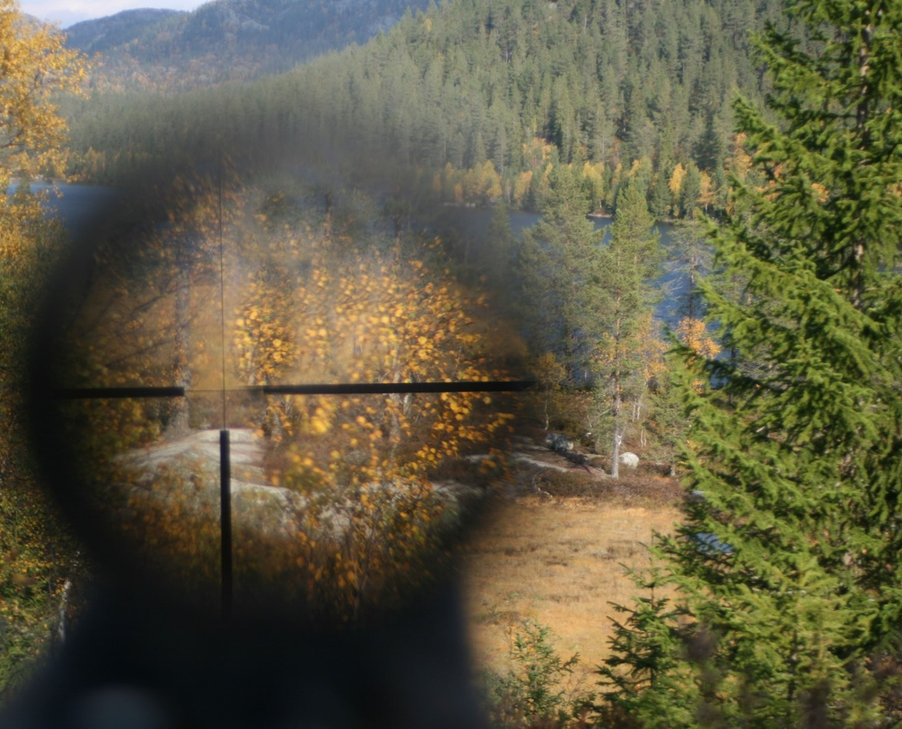**FAUN RAPPORT R07 | 2021 | Viltforvaltning | Morten Meland & Finn Olav Myhren   
  
Oppdragsgiver: Søndre Land kommune og bestandsplanområdene**

Foto: Birgith R. Lunden/Faun Naturforvaltning

|  |  |  |
| --- | --- | --- |
| **Tittel**  Aldersregistrering og bestands-vurdering av elg i Søndre Land etter jakta 2020 |  | **Sammendrag**  I denne kortrapporten sammenstiller vi jegeropplysninger fra «sett elg» kombinert med alders- og vektdata fra felt elg. Bestandsstørrelsen for elg er estimert ved hjelp av årsklasseanalyser i kombinasjon med sett elg-data. På bakgrunn av dette er det foreslått fremtidig jaktuttak. I siste delkapittel er avskyting og bestandsutviklingen i bestandsplanområdene gjort rede for.    Det ble felt 251 elg i 2020. Av dyr med nøyaktig alder utgjorde kalv 32 %, ungdyr 16 %, eldre okse 24 % og eldre ku 28 % av uttaket. Vi mottok komplette alders- og vektdata for 151 elg.  Elgtettheten etter jakta 2020 er beregnet til 567 elg. Dette tilsvarer en tetthet på i underkant av 10 elg per 10 000 daa tellende elgareal.  Gjennomsnittlig alder for eldre ku og okse i jaktuttaket var i 2020 på hhv. 6,3 og 4,9 år.    Det ble observert 1,8 ku per okse i 2020.  Kalv- og tvillingraten var på hhv. 0,63 og 1,05 i 2020. Slaktevektene for kalv og ungdyr var på hhv. 64 og 120 kg.    For jaktåret 2021 har vi anbefalt et jaktuttak på 245 elg, med mål om en videre svak reduksjon i elgtetthet. Vi har anbefalt følgende uttak i bestandsplanområdene for 2021: «SLØ» (50), «SLV» (105), «FLV» (50) og «FLØ» (25). Videre ligger det til grunn et uttak på 15 dyr i jaktvald med direkte tildeling fra kommunen.   *Meland, M. og Myhren, F.O. 2021. Aldersregistrering og bestandsvurdering av elg i Søndre Land etter jakta 2020. Faun rapport R07-2021. Faun Naturforvaltning. 19s.* |
| **Rapportnummer**  R07-2021 |  |
| **Forfattere**  Morten Meland & Finn Olav Myhren |  |
| **Årstall**  2021 |  |
| **ISBN**  978-82-8389-093-8 |  |
| **Tilgjengelighet**  Fritt |  |
| **Oppdragsgiver**  Søndre Land kommune, Søndre Land viltlag, Fluberg Vestre driftsplanområde og Fluberg Østre driftsplanområde |  |
| **Prosjektansvarlig oppdragsgiver**  Einar Struksnæs |  |
| **Prosjektleder i Faun**  Morten Meland |  |
| **Kvalitetssikret av**  Finn Olav Myhren |  |
| **Emneord**  Aldersanalyse, bestandsvurdering, elg, bestandskondisjon, jaktuttak |  |
| **Antall sider**  19 + vedlegg |  |

**Forord**

Vi ønsker å rette en takk til Søndre Land kommune v/ Einar Struksnæs, samt bestandsplanområdene for bestilling av bestandsvurderingsrapport etter jakta 2020.   
  
En takk også til jegerne som år etter år sender inn et fyldig tannmateriale fra felte dyr, som sammen med observasjoner fra jakta gir oss muligheten til å vurdere utviklingen i elgbestanden.   
  
Årets rapport er som i fjor utarbeidet i et kortfattet format, men vi holder fram med å vurdere utviklingen av elgbestanden i de ulike bestandsplanområdene. Vi håper rapporten kan ha nytte for videre forvaltning av elg i regionen!  
  
  
Sveio, 9.4.2021

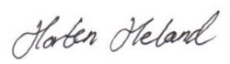  
Morten Meland

**Innhold**

Forord 3

Innledning 5

Metode 5

Resultat 6

Konklusjon 10

Bestandsplanområdene 11

Litteratur 19

Vedlegg 20

**Innledning**

Elgen er økonomisk sett kanskje den viktigste av hjorteviltartene våre, både i form av verdier gjennom salg av jakt og kjøtt, men også som en mulig kostnad gjennom trafikkpåkjørsler og skadegjørere på skog og innmark. Gjennom sin tilstedeværelse påvirker den også en rekke andre arter i naturen. Kunnskap om struktur, produksjonsevne og vilttetthet er derfor viktig i kommunal elgforvaltning.  
  
I denne kortrapporten sammenstiller vi jegeropplysninger fra «sett elg» kombinert med alders- og vektdata fra felt elg. Det er gjort vurdering av elgbestanden i Søndre Land samlet, i tillegg til bestandsplanområdene. Avslutningsvis er det gitt forslag og anbefalinger til jaktuttaket for 2021 for kommunen samlet og for det enkelte bestandsplanområde. Fremtidig anbefaling bygger i første rekke på et ønske om et bærekraftig beitetrykk og robust elgbestand i god bestandskondisjon.  
  
**Materiale og metode**Data fra sett og felt elg er benyttet. Data er hentet fra Hjorteviltregisteret ([www.hjorteviltregisteret.no](http://www.hjorteviltregisteret.no)) og Fauns aldersdatabase.   
  
Jegerobservasjoner i jakta er en kostnadseffektiv måte for å overvåke endringer og avdekke trender i hjorteviltbestandene. Evaluering av metodikken har vist at sett dyr indeksene er i stand til å avspeile mellomårsvariasjonen i de ulike bestandsegenskapene, men med varierende presisjon avhengig av art, indeks og område. Høy grad av presisjon på indeksene fra sett elg-data krever imidlertid tilfredsstillende datamengde. Det er anbefalt minimum 500 observasjoner av elg og 1000 jegerdager for at indeksene skal være upåvirket av tilfeldigheter og gjenspeile «virkeligheten». Med 5286 rapporterte jegerdagsverk og 1281 observasjoner av elg i 2020 anses det statistiske bakgrunnsmaterialet som tilstrekkelig på kommunenivå. Vurderingene blir imidlertid mer usikre på valdnivå, særlig i Fluberg Øst og Vest.

#### **Felte elg**

Fra 1985 til 2020 er det skutt 8768 elg i Søndre Land kommune, etter tall fra Hjorteviltregisteret og egen database. Faun har gjennomført aldersregistreringer siden 2003 og har alders- og vektopplysninger for i alt 2961 elg felt i perioden 2003-2020.

**Aldersregistrering**Alderen til felte elg blir bestemt ved hjelp av tannsnitt. Kalken i de innsamlede tennene blir fjernet ved å sette tennene i 5 % saltsyre (HCl). Det blir så tatt snitt (tykkelse mindre enn 40 tusendels millimeter) på langs av tanna fra nederst på tannrota og ca. 1/3 opp på tannhalsen. Etter skylling i rennende vann, samt en prosess der tannsnittene blir farget, avleses alderen ved hjelp av lupe. Man kan da lese av «årringer» i kalklaget.

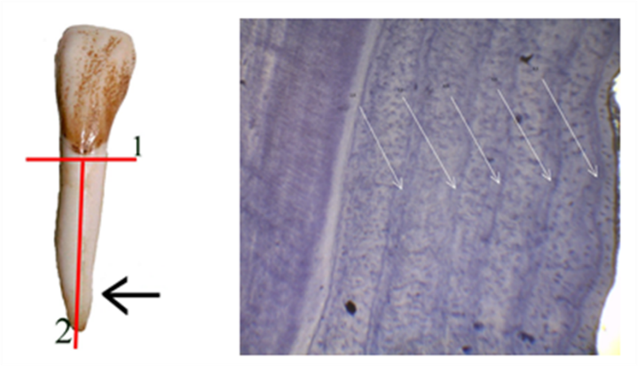 **Figur 1.** *Det er området fra rotspissen og ca. 1/3 opp på tannhalsen som benyttes ved aldersregistreringen (venstre bilde). På ferdige fargede snitt kan man lese av «årringer» i kalklaget (høyre bilde). Individet på bildet ble skutt som 6,5-åring (5 årssoner + 1).*

**Kohortsanalyse**Kohortsanalysen gir oss muligheten til å tilbakeberegne størrelsen på elgbestanden bakover i tid. Prinsippet er hele tiden det samme; dersom man ser bort fra migrasjon og naturlig dødelighet vil alle elger før eller senere i det aktuelle valdet/kommunen bli skutt. Dersom vi i et område aldersbestemmer alle skutte dyr, vet vi i hvilken periode de har levd og hvor gamle de til enhver tid har vært. Dermed kan vi «rekonstruere» bestanden tilbake i tid, og beregne et minimumsestimat for den faktiske bestanden. Analysene er gjennomført av Lars Erik Gangsei. Nærmere beskrivelse av metode er beskrevet i faglitteraturen(Gangsei 2013).

**Resultat**

**Hovedtall for 2020**

* Det ble felt 251 elg.
* Av dyr med nøyaktig alder utgjorde kalv 32 %, ungdyr 16 %, eldre okse 24 % og eldre ku 28 % av uttaket (Figur 3) (n=238).

**Aldersfordeling**

* I 2020 mottok vi komplett alders- og vektdata for 151 elg (Figur 2). Det oppfordres til at alle felte dyr rapporteres med slaktevekt.
* Av årsklasser 2,5 år eller eldre ble det felt en overvekt av 2,5-åringer for både hann- (26 %) og hodyr (21 %).
* De to eldste dyra felt i 2020 var to kyr felt i Fluberg Vestre på 15,5 år som veide hhv. 152 og 150 kg.
* Den eldste oksen ble aldersbestemt til 10,5 år og hadde en slaktevekt på 234 kg.

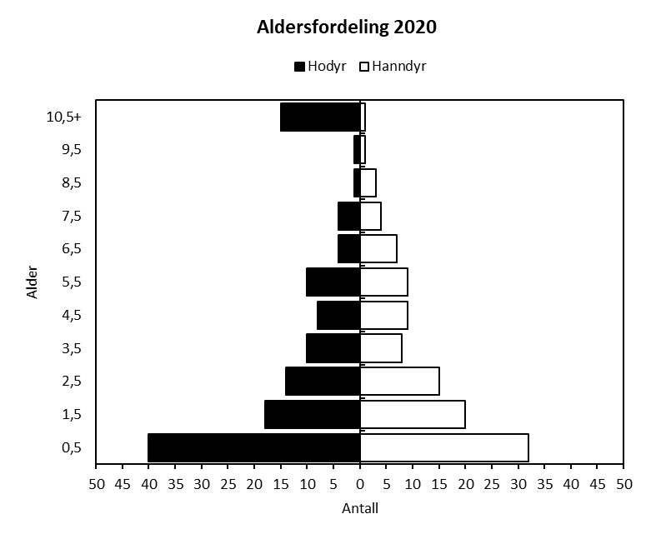**Figur 2*.*** *Alderspyramide over aldersbestemte elg fra mottatte tannkonvolutter i Søndre Land i 2020, fordelt på kjønn (x-akse) og aldersklasse (y-akse).*

#### **Alderspyramiden**

Alderspyramiden illustrerer alderssammensetningen i jaktuttaket. Den reelle aldersfordelingen i elgbestanden vil avhenge av avskytningsfokus og jaktseleksjon. Jakttrykket er vanligvis høyest på kategoriene kalv og ungdyr. Hanndyrene er ofte i overvekt i jaktuttaket og «rekker» sjelden å bli gamle. Hodyrene blir i større grad «spart» under jakta og tillates å bli eldre enn hanndyrene.

## 

## **Utvikling i fellingstall og elgtetthet**

* Tettheten av elg var på sitt høyeste på midten av 90-tallet og fellingsrekorden på 496 elg ble satt i 1998 (Figur 3).
* Jakttrykket, uttrykt som indeksen felt per dag*10 har vært avtagende de siste par årene.
* I 2020 ble det sett 0,25 elg per dag og felt 0,05 elg per dag.

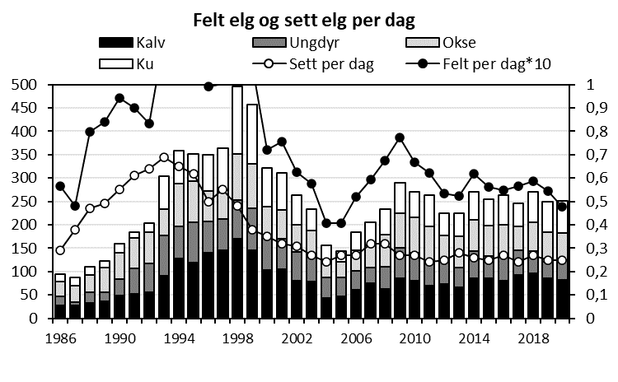

**Figur 3.** *Antall felte elg, sett elg per jegerdag, samt felt elg per jegerdag*10 i Søndre Land i perioden 1985-2020.*

* Elgtettheten i Søndre Land er beregnet til 567 elg etter jakt 2020 (Figur 4). Dette tilsvarer en tetthet på i underkant av 10 elg per 10 000 daa tellende elgareal.
* Vårt estimat tyder på at tettheten av elg etter jakta 2020 er redusert med 7 % sammenlignet med året før.
* Tettheten har vært svakt synkende siden 2017.

**Figur 4***. Beregnet elgtetthet (antall elg) etter jakt i Søndre Land i perioden 1985-2020 med svarte ruter (verdier på venstre loddrette akse). Sett per dag med røde kryss (verdier på høyre loddrette akse). 95 % -konfidensintervall for antall elg er vist med grå streker. Trendlinje er vist med lysegrå linje.*

## **Utvikling med alder**

**Vektutvikling og gevirstørrelse hos okser**

* En «gjennomsnittlig» elgokse i Søndre Land i perioden 2003-2020 øker i både vekt (Figur 5) og gevirstørrelse (Figur 6) frem til 7-8 års alder.
* Samme vekstmønster var gjeldende i 2020.
* En elgokse på 5,5 år hadde i snitt 7,8 tagger i geviret i 2020 (n=9), identisk med snittet for perioden samlet sett (n=93).

 

**Figur 5 og 6**. *Gjennomsnittsvekter (n=1581) og gjennomsnittlig antall tagger (n=1163) i forhold til alder for okser skutt i Søndre Land i perioden 2003-2020 med svarte ruter. Svarte streker viser øvre og nedre grense for 95 % konfidensintervall. Enkeltindivid vist med grå punkter og gjennomsnittlig vekt (n=70) og snitt antall tagger (n=71) for okser felt i 2020 vist med røde kryss.*

#### **Elgokser i Søndre Land**

Den tyngste elgen felt i 2020 var en okse som veide 301 kg og med 4 tagger i geviret (stanggevir). Elgen ble aldersbestemt til 8,5 år. Sammenhengen mellom alder og gevirstørrelse målt etter antall tagger, er vanligvis ikke like entydig som for slaktevekt. Vanligvis er det stor variasjon i taggantall for elgokser innenfor samme årsklasse.

**Vektutvikling hos kyr**

* Felte elgkyr i 2020 økte markant i slaktevekt fram til om lag 3 års alder, før veksten «flatet ut».
* Veksten hos elgkyr synes å stagnere en årsklasse seinere enn før, noe som antyder at elgkyrne nå i snitt starter å produsere kalv 1 år senere.
* En 2,5 år gammel elgku veide 152 kg (n=8) i 2020. Til sammenligning veide elgkyr i samme årsklasse 162 kg (n=149) i perioden 2003-2020.

**Figur 7**. *Gjennomsnittsvekter (n=1380) i forhold til alder for kyr skutt i Søndre Land i perioden 2003-2020 med svarte ruter. Svarte streker viser øvre og nedre grense for 95 % konfidensintervall. Enkeltindivid vist med grå punkter og gjennomsnittlig vekt (n=81) for kyr felt i 2020 vist med røde kryss.*

#### **Vekt og alder for elgkuene**

Kroppsvekt er blant de viktigste faktorene som avgjør tidspunkt for kjønnsmodning og reproduksjon hos elg. Kvigene må være tilstrekkelig tunge for å bli kjønnsmodne som 1,5-åringer og for å produsere kalv som 2,5 åringer (Sæther 1993). Det er anslått at åringskyr må opp i en gjennomsnittlig slaktevekt på om lag 150 kg før omkring 50 % av dem blir kjønnsmodne og potensielt kan produsere kalv ved 2,5 års alder Kuene er vanligvis høyproduktive fra de er 4-5 år gamle og reproduksjonen avtar når kuene blir rundt 12 år gamle (Garel m.fl. 2009). Tyngre elgkyr innen en aldersgruppe er også mer fruktbare enn lettere kyr i samme aldersgruppe (Rolandsen m.fl. 2010).

**Gjennomsnittsalder**

* I 2020 var gjennomsnittlig alder for eldre okse og ku i uttaket på hhv. 4,9 (n=57) og 6,3 (n=67) (Figur 8).
* Gjennomsnittlig alder for eldre okser er relativt uendret over tid, men syns å ha vært høyere de siste tre årene, sammenlignet med tidligere.
* Snittalderen på felte kyr i 2020 har vært nær uendret siden 2018.

**Figur 8**. *Gjennomsnittsalder for felte kyr (røde kryss, n=860) og okser (svarte ruter, n=946) minst 2,5 år gamle felt i Søndre Land i perioden 2003-2020.*

## **Kjønnsforhold**

* Fra sett-elg-data ble det observert 1,8 ku per okse i 2020 (Figur 9).
* Beregnet kjønnsforhold etter jakt (fra modellen) viser samme utvikling og samme nivå.
* Et balansert uttak mellom hann- og hodyr i 2020 forventes å ha stabilisert kjønnsstrukturen i bestanden ytterliggere.

**Figur 9*.*** *Beregnet kjønnsforhold etter jakta i perioden 1985-2020 med svarte ruter og 95 % konfidensintervall med grå strek. Ku per okse fra sett elg med røde kryss.*

#### **Kjønnsforhold**

Kjønnsforholdet er vanligvis uttrykt som antall ku sett per okse. Et skeivere kjønnsforhold enn 1:1 gir et større produksjonspotensial i stammen, mens et jevnere kjønnsforhold øker sannsynligheten for at oksene blir eldre. Overvekt av okser i jaktuttaket vil medføre et skeivere kjønnsforhold. Kjønnsforholdet bør tilpasses ønsket avskytningsstrategi og forvaltningsmål. Studier fra Telemark og Hedmark har vist at bedekningskapasiteten trolig ikke er begrensende i elgbestander med et kjønnsforhold med 1,5-2 ku per okse (Milner m.fl. 2012). Dreining mot et svært skjevt kjønnsforhold (>3:1) kan imidlertid medføre uønskede effekter som forsinket kalvetidspunkt (Sæther 2009).

## **Bestandskondisjon**

**Kalv- og tvillingrate**

* I 2020 ble det observert en kalv- og tvillingrate på hhv. 0,63 og 1,05 (Figur 10).
* Det er gledelig at kalveproduksjonen er høyere enn på flere år, selv om det er noe foruroligende at tvillingraten er den laveste registrerte noen gang.

**Figur 10***. Kalv per ku fra sett elg (røde kryss) og kalv per kalvku (svarte kryss) i Søndre Land i perioden 1985-2020.*

**Slaktevekter for kalv og ungdyr**

* Slaktevektene for kalv og ungdyr i 2020 var på hhv. 64 kg (n=38) og 120 kg (n=31) (Figur 11 og 12).
* Ungdyrvektene viser en svakt synkende utvikling over tid. Kalvevektene er i større grad stabile.

 

**Figur 11 og 12***. Gjennomsnittsvekter for kalver (n = 823) og ungdyr (n = 660) skutt i Søndre Land i perioden 2003/05-2020 med svarte ruter. Svarte streker viser øvre og nedre grense for 95 % konfidensintervall. Slaktevekter for enkeltindivid vist med grå punkt.*

#### **Slaktevekter**

Slaktevekter på kalv og ungdyr avhenger i stor grad av tetthetsavhengige faktorer som bestandstetthet og næringstilgang, og det er bred enighet om at langsiktige endringer i gjennomsnittlige kalv- og ungdyrvekter i hovedsak skyldes redusert mattilbud som følge av økte bestandstettheter (Solberg m.fl. 2006). I tillegg vil klima og valg av avskytingsstrategi være medvirkende faktorer. Årlige variasjoner i vær og klima vil også påvirke gjennomsnittsvektene til kalv og ungdyr. Generelt virker milde og fuktige somre sammenfallende med høye åringsvekter (Sæther 1985).

**Hannkalvandel**

* Andelen hannkalvandelen har vært i overvekt i uttaket siden 2015. Dette var imidlertid ikke tilfelle i 2020.
* Hannkalv utgjorde 46 % av kalveuttaket i 2020 (n=82) (Figur 13).

**Figur 13.** *Andel hannkalv blant de skutte kalvene i Søndre Land i perioden 1985-2020. 95 % konfidensintervall med grå streker.*

#### **Hannkalvandel**

I en bestand med god kondisjon blir det normalt født en liten overvekt av hannkalv. En høy andel hannkalv er derfor positivt. Hannkalvandelen i norske elgbestander har avtatt over tid parallelt med økende elgtettheter (Bjørneraas 2009).

**Konklusjon**

Vi har beregnet en elgtetthet etter jakta 2020 på 567 elg, tilsvarende en tetthet på i underkant av 10 elg per 10 000 daa tellende elgareal. Vi har lagt til grunn at omtrent alle jaktfelt nå fører sett-elg etter gjeldende instruks (alle observasjoner blir registrert uavhengig av «dobbeltobservasjoner»). Det er også lagt til grunn en naturlig dødelighet på 5 % i de fleste år, inkludert 2020-21. Vi har forutsatt en relativt høy kalveandel per ku før jakt 2021 (0,62) og en hannkalvandel på 53%.   
  
I fjorårets rapport anbefalte vi et uttak på 270 dyr i 2020, som etter den gangs estimat skulle resultere i en elgtetthet på om lag 500 elg etter jakt. Det ble felt 19 færre elg enn det vi anbefalte i fjorårets rapport. Uttaket i 2020 synes likevel å ha bidratt til en svak reduksjon i tetthet, som anbefalt. En noe høyere kalverate før jakt i 2020 enn antatt har resultert i at uttaket gav noe mindre effekt enn forventet.   
  
Forrige beitetakst ble gjennomført våren 2018. Taksten dokumenterte et moderat beitetrykk, der de viktigste beiteplantene for elg (ROS-artene) var overbeita. Innenfor bestandsplanområdene var beitetrykket høyest i Søndre Land viltlag vest og Fluberg Vestre. Siden den gang tyder våre bestandsestimat på at tettheten av elg har avtatt noe.

Våren 2021 er det planlagt ny elgbeitetaksering i kommunen. Resultatene fra taksten vil gi svar på hvordan beitetrykket har utviklet seg siden forrige takst, og danne viktig kunnskap i forkant av ny bestandsplanperiode fra 2022.   
  
Ut ifra et «føre-var-prinsipp» i forkant av beitetaksten som skal gjennomføres, holder vi fast med å anbefale et uttak for å oppnå en etter-jakt bestand på like under 500 elg. Ut ifra forutsetningene som er lagt til grunn vil dette kreve et uttak på 245 elg i 2021. Dette vil gi en videre svak reduksjon i elgtetthet (Tabell 1).Vi oppfordrer til et jevnt uttak av hann- og hodyr, slik tilfellet var i 2020. Vi anbefaler for øvrig et fokus på uttak av mindreverdige dyr også i tiden fremover**.** Det er lagt til grunn at 15 elg felles utenfor vald med bestandsplan (direkte tildeling av fellingsløyver).

Bestandsplanområdene går nå inn i siste år av planperioden og alle områdene er i stor grad i rute med avskytingen i forhold til å oppnå målsettingene i sine respektive bestandsplaner. Vi mener likevel det er hensiktsmessig å justere fordelingen i uttaket noe. Vi har anbefalt følgende uttak i bestandsplanområdene for 2021: «SLØ» (50), «SLV» (105), «FLV» (50) og «FLØ» (25). For mer detaljerte vurderinger av valdene vises det til kapittelet «Bestandsplanområdene».

**Tabell 1:** *Beregninger for antall elg fra og med før jakt 2020 til etter jakt 2021. Forutsetningene er 5 % naturlig dødelighet og 0,62 kalv per ku før jakt. Det er lagt til grunn en hannkalvandel på 53 % (snittverdier siste 3 år).* 

## 

## **Bestandsplanområdene**

### **Søndre Land viltlag øst (SLØ)**

|  |
| --- |
| **2020** |
| Antall jegerdager | 1463 |
| Antall elgobservasjoner | 353 |

**Bestandsutvikling**I 2020 ble det felt 48 elg. Dette var 2 elg mer enn de to foregående årene. Fordelingen i uttaket var 17 kalv, 14 okser og 17 kyr (Figur «SLØ» øvre venstre figur). Uttaket var i tråd med planlagt avskyting.

Utviklingen i sett og felt elg per dag, tyder på en stabil elgtetthet. I 2020 ble det sett 0,24 elg per jegerdag, og det ble felt 0,03 elg per jegerdag (Figur «SLØ», øvre venstre figur).

**Jaktpress**Jaktpresset på særlig hanndyr har vært fallende over tid, i tillegg til at jaktpresset avtok fra 2019 til 2020 for alle kategorier. I 2020 var jaktpresset på okse, ku og kalv på hhv. 17, 12 og 17 % (Figur «SLØ», midtre høyre del).

**Kjønnsforhold**Det observerte kjønnsforholdet viser til dels store årlige svingninger, og har variert fra 1,5 til 1,8 ku per okse i inneværende planperiode. I 2020 ble det observert 1,7 ku per okse (Figur «SLØ», midtre venstre del).

**Bestandskondisjon**  
I 2020 var kalve- og tvillingraten på hhv. 0,69 og 1,12 (Figur «SLØ», nedre venstre delfigur). Slaktevektene var for kalv og ungdyr var på hhv. 63 og 116 kg (Figur «SLØ», nedre høyre delfigur). Snittvektene for kalv og ungdyr har hittil i planperioden vært hhv. 62 og 123 kg.

**Anbefaling**En stabil utvikling i fellingstall og bestandsindekser har vært kjennetegnet i SLØ i siste bestandsplanperiode. Til nå i planperioden er det felt 52 kyr, 58 okse, 71 kalv og totalt 181 elg. For å nå minimumsuttaket i planperioden må det felles 21 kyr, 18 okser og 5 kalv. Et samlet uttak på om lag 50 elg synes oppnåelig i 2021, særlig ut ifra at kalveproduksjonen i 2020 var relativt god.

**Tabell SLØ:** *Avskytningsplan for perioden 2017-2021. Fordelt med minimumstall og maksimumstall for kyr (1,5 år eller eldre), okser (1,5 år eller eldre) og kalver.*



**Figur «SLØ»** *Felte elg, sett elg per jegerdag, samt felt elg per dag*10 (øvre venstre delfigur), felte elg fordelt på alder og kjønn (øvre høyre delfigur), sett ku per okse (midtre venstre delfigur), jaktpress («skutt av sett», midtre høyre delfigur), kalvrater (nedre venstre delfigur), samt gjennomsnittlige slaktevekter for kalv og ungdyr (nederste høyre delfigur) i «SLØ» i perioden 1999-2020. Tall hentet fra* [*www.hjorteviltregisteret.no*](http://www.hjorteviltregisteret.no) *og Fauns database (slaktevekter).*

### **Søndre Land viltlag vest (SLV)**

|  |
| --- |
| **2020** |
| Antall jegerdager | 2130 |
| Antall elgobservasjoner | 457 |

**Bestandsutvikling**Det ble felt 107 elg i jakta 2020 der uttaket fordelte seg på 42 kalv, 33 okser og 32 kyr (Figur «SLV» øvre venstre figur). Det ble felt to kalver over planlagt maksuttak og 2 kyr færre enn planlagt minimumsuttak (Tabell SLV).

Elgtettheten i SLV har etter vår vurdering avtatt svakt gjennom planperioden, i takt med noe synkende fellingstall. Mens det i de 3 foregående årene ble observert 0,23 elg per dag, ble det sett 0,21 elg per dag i løpet av jakta 2020. Det ble felt 0,05 elg per dag i 2020 (Figur «SLV», øvre venstre figur).

**Jaktpress**Jaktpresset, målt etter andelen skutte av sette dyr avtok for ku og kalv, mens det økte noe for okse i 2020 sammenlignet med høsten før. Jaktpresset på okse, ku og kalv var på hhv. 37, 17 og 33 % i 2020 (Figur «SLV», midtre høyre del).

**Kjønnsforhold**  
Siden 2005 har okseandelen avtatt frem mot i dag. Den observerte okseandelen var (noe overraskende) en del lavere i 2020, sammenlignet med de to foregående årene. For å motvirke dette anbefaler vi at hanndyruttaket reduseres i forhold til hodyruttaket. Observert kjønnsforhold i 2020 var 2,1 ku per okse (Figur «SLV», midtre venstre del).

**Bestandskondisjon**Andelen observert kalv i 2020 (0,64 kalv per ku) er den høyeste andelen siden 2015, og er naturligvis positivt. Andelen kalveførende kuer med tvillingkalv var imidlertid bare 1 % (Figur «SLV», nedre venstre delfigur). Gjennomsnittlige kalve- og ungdyrvekter på hhv. 64 og 121 kg (Figur «SLV», nedre høyre delfigur).

**Anbefaling**  
I forkant av siste år i planperioden er det hittil felt 156 kyr, 133 okse, 189 kalv og totalt 478 elg. For å nå minimumuttaket i avskytingsplanen må det felles 41 kyr og 51 okser, mens kalveuttaket allerede er oppfylt. Det er sterkt tilrådelig at det tilstrebes et uttak opp mot 41 kyr i siste år av planperioden. Et okseuttak over 50 for å oppnå målene i avskytingsplanen tilrådes ikke, ettersom okseandelen i bestanden er lavere enn målsettingen. Et okseuttak på om lag 30 i 2021 vurderes som tilstrekkelig. Jaktuttaket gjennom bestandsplanperioden synes å ha ført til en ønsket svak bestandsreduksjon. Med mål om å fortsatt redusere bestanden forsiktig i forkant av neste planperiode, anbefales et samlet uttak på 105 dyr i 2020. Vårt forslag til fordeling er: 40 kyr, 30 okser og 35 kalv.

**Tabell SLV:** *Avskytningsplan for perioden 2017-2021. Fordelt med minimumstall og maksimumstall for kyr (1,5 år eller eldre), okser (1,5 år eller eldre) og kalver.*



**Figur «SLV»** *Felte elg, sett elg per jegerdag, samt felt elg per dag*10 (øvre venstre delfigur), felte elg fordelt på alder og kjønn (øvre høyre delfigur), sett ku per okse (midtre venstre delfigur), jaktpress («skutt av sett», midtre høyre delfigur), kalvrater (nedre venstre delfigur), samt gjennomsnittlige slaktevekter for kalv og ungdyr (nederste høyre delfigur) i «SLV» i perioden 1999-2020. Tall hentet fra* [*www.hjorteviltregisteret.no*](http://www.hjorteviltregisteret.no) *og Fauns database (slaktevekter).*

### **Fluberg Vestre driftsplanområde (FLV)**

|  |
| --- |
| **2020** |
| Antall jegerdager | 759 |
| Antall elgobservasjoner | 271 |

**Bestandsutvikling**I løpet av høsten 2020 ble det felt 56 elg i FLV fordelt på 11 kalv, 23 okser og 22 kyr (Figur «FLV» øvre venstre figur). Uttaket var samlet sett godt innenfor planlagt avskytingsplan, selv om det ble felt flere kalver enn «planlagt».

Utviklingen i tetthetsindeksene tyder på at elgtettheten er noe lavere enn året år. Særlig ettersom andelen av hodyr var det høyeste hittil i planperioden I 2020 ble det sett 0,36 elg per dag og felt 0,06 elg per dag (Figur «FLV», øvre venstre figur).

**Jaktpress**Jaktpresset, målt etter andelen skutte av sette dyr har vært økende i hele planperioden og var i 2020 på 20 %. Jaktpresset på okse og kalv var på hhv. 37 og 19 % i 2020 (Figur «FLV», midtre høyre del).

**Kjønnsforhold**  
Etter en periode med relativt stabilt kjønnsforhold på rundt 1,4 ku per okse fra 2015 til 2018, synes okseandelen å ha avtatt de siste par årene (Figur «FLV», midtre venstre del). Vi anbefaler at det felles en jevn andel av hann- og hodyr i siste år for å unngå et skeivere kjønnsforhold.

**Bestandskondisjon**Kalvetilveksten har vært generelt lav gjennom hele planperioden, selv om den økte noe i 2020. I 2020 var kalve- og tvillingraten på hhv. 0,54 og 1,02 (Figur «FLV», nedre venstre delfigur). Slaktevektene for kalv og ungdyr var i 2020 på 67 og 116 kg. (Figur «FLV», nedre høyre delfigur).

**Anbefaling**Det er gledelig å se at fjorårets anbefaling med økt uttak ble fulgt, og uttaket i 2020 antas å ha resultert til en liten tetthetsreduksjon. Hittil i planperioden er det felt 70 kyr, 86 okse, 44 kalv og totalt 200 elg. For å nå minimumsuttaket i planen må det felles 5 kyr, 2 okser og 18 kalv til høsten. Vi anbefaler likevel et høyere uttak i 2021 på om lag 15 kyr, 15 okser og 20 kalv, tilsvarende et samlet uttak på 50 elg. Dette antas å gi en svak reduksjon i elgtetthet fram mot ny bestandsplanperiode.

**Tabell FLV:** *Avskytningsplan for perioden 2017-2021. Fordelt med minimumstall og maksimumstall for kyr (1,5 år eller eldre), okser (1,5 år eller eldre) og kalver.*

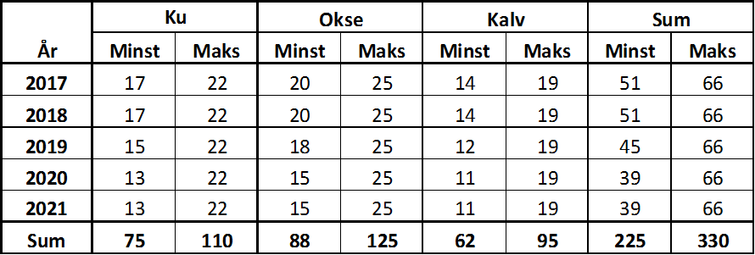



**Figur «FLV»** *Felte elg, sett elg per jegerdag, samt felt elg per dag*10 (øvre venstre delfigur), felte elg fordelt på alder og kjønn (øvre høyre delfigur), sett ku per okse (midtre venstre delfigur), jaktpress («skutt av sett», midtre høyre delfigur), kalvrater (nedre venstre delfigur), samt gjennomsnittlige slaktevekter for kalv og ungdyr (nederste høyre delfigur) i «FLV» i perioden 1999-2020. Tall hentet fra* [*www.hjorteviltregisteret.no*](http://www.hjorteviltregisteret.no) *og Fauns database (slaktevekter).*

### **Fluberg Østre driftsplanområde (FLØ)**

|  |
| --- |
| **2020** |
| Antall jegerdager | 599 |
| Antall elgobservasjoner | 121 |

**Bestandsutvikling**Jakta 2020 resulterte i et uttak på 31 elg fordelt på 9 kalv, 8 okser og 14 kyr (Figur «FLØ» øvre venstre figur). Uttaket av ku var noe høyere enn planlagt årlig maksimumsuttak, men likevel forsvarlig ut ifra en målsetting om å oppnå en svak bestandsreduksjon (Tabell FLØ).

Bestandsindeksen «sett elg per dag» har avtatt siden 2018 (0,27) og til 2020 da det ble sett 0,2 elg per dag. Det økte uttaket med en merkbar dreining mot hodyr i uttaket har resultert til at tettheten av elg samlet sett har vært svakt minkende over tid (Figur «FLØ», øvre venstre figur). Her legges det til grunn at tettheten av elg i løpet av jakta varierer en del innad i valdet. I de lavereliggende områdene langs Randsfjorden (Sone 1 og 2) observeres det om lag halvparten av mengden elg i løpet av jakta, sammenlignet med øvrige jaktfelt.

**Jaktpress**Jaktpresset på hodyr har vært merkbart høyere de siste to årene, sammenlignet med tidligere. Jaktpresset på okse, ku og kalv var hhv. 26, 24 og 30 % i 2020 (Figur «FLØ», midtre høyre del).

**Kjønnsforhold**En dreining mot flere hodyr i uttaket har vist seg effektiv for å øke okseandelen ut ifra mål om kjønnsstruktur i planen. Det ble observert 1,7 ku per okse i 2020, og vi forventer at okseandelen holder seg uendret eller høyere ut planperioden (Figur «FLØ», midtre venstre del).

**Bestandskondisjon**Den årlige tilveksten av kalv har generelt vært lav i inneværende planperiode, og betydelig lavere enn før. I 2020 var kalve- og tvillingraten på hhv. 0,5 og 1,0 (0%) (Figur «FLØ», nedre venstre delfigur). Gjennomsnittlige slaktevekter for kalv og ungdyr var på hhv. 60 og 131 kg (Figur «FLØ», nedre høyre delfigur).

**Anbefaling**  
I forkant av siste år i planperioden er det hittil felt 41 kyr, 32 okse, 35 kalv og totalt 108 elg. For å nå minimumsuttaket i planen bør det felles minimum 5 kyr, 14 okser og 11 kalv. For å stabilisere kjønnsforholdet ytterligere foreslår vi imidlertid et uttak på minimum 10 kyr, og maksimum 10 okse. I og med at kalveproduksjonen forventes å vedvare på samme nivå foreslår vi et uttak på minimum 25 dyr i 2021. Som tidligere anbefaler vi at uttaket i valdet differensieres slik at hoveddelen av uttaket gjennomføres i jaktfeltene der tettheten av elg om høsten er høyest.

**Tabell FLØ:** *Avskytningsplan for perioden 2017-2021. Fordelt med minimumstall og maksimumstall for kyr (1,5 år eller eldre), okser (1,5 år eller eldre) og kalver.*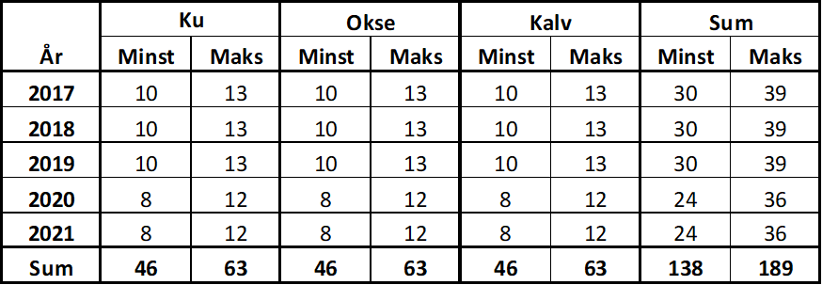



**Figur «FLØ»** *Felte elg, sett elg per jegerdag, samt felt elg per dag (øvre venstre delfigur), felte elg fordelt på alder og kjønn (øvre høyre delfigur), sett ku per okse (midtre venstre delfigur), jaktpress («skutt av sett», midtre høyre delfigur), kalvrater (nedre venstre delfigur), samt gjennomsnittlige slaktevekter for kalv og ungdyr (nederste høyre delfigur) i «FLØ» i perioden 1999-2020. Tall hentet fra* [*www.hjorteviltregisteret.no*](http://www.hjorteviltregisteret.no) *og Fauns database (slaktevekter).*

**Litteratur**

Bjørneraas, K et.al. 2009. Large-scale spatiotemporal variation in calf sex ratio in moose (Alces alces): an effect of density-dependent decrease in maternal condition? Canadian Journal of Zoology 87: 346-355.

Gangsei, L.E. 2013. A Bayesian method for estimating moose (*Alces alces*) population size based on hunter observations and killed at age data. Master Thesis 2013. Norwegian University of Life Sciences

Garel, M et.al. 2009. Age, size and spatiotemporal variation in ovulation patterns of a seasonal breeder, the Norwegian moose (Alces alces). American Naturalist 173: 89-104.

Milner, J.M, Storaas, T., Beest, F.M.v, Lien, G. 2012. Sluttrapport for Elgfôringsprosjektet. Høgskolen i Hedmark. 89s.

Rolandsen, C.M, Solberg, E.J., Bjørneraas, K., Heim, M., Van Moorter, B., Herfindal, I., Garel, M., Pedersen, P. H., Sæther, B. E., Lykkja, O.N., Os, Ø. 2010. Elgundersøkelsene i Nord-Trøndelag, Bindal og Rissa 2005-2010. Sluttrapport. NINA rapport 588. 142 s.

Solberg, E. J., Rolandsen, C. M., Heim, M., Grøtan, V., Garel, M., Sæther, B.-E., Nilsen, E. B., Austrheim, G., Herfindal, I. 2006. Elgen i Norge sett med jegerøyne. En analyse av jakt-materialet fra overvåknings-programmet for elg og det samlede sett elg-materialet for perioden 1966-2004. NINA Rapport 125.

Sæther, B.E. 1985. Annual variation in carcass weight of Norwegian moose in relation to climate along a latitudinal gradient. Journal of Wildlife Management 49:977-983.

Sæther, B.E. et.al. 1993. Ecological correlates of individual variation in age at maturity in female moose (Alces alces): the effects of enviromental variability. Journal of Animal Ecology 62: 482-489

Sæther, B.E. mfl. 2009. Effekter av rettet avskyting på elgbestanden på Vega. NINA fagrapport

**Vedlegg**

Rådata for: Søndre Land elg **Fellingsår:** 2020

**Valdnummer:** 0536V0004 Fluberg Vestre **Valdansvarlig:** Lars W. Grøholt

**Jaktfeltnr:** 0536J0043 Septun **Jaktleder:** Simen Thingelstad

**Felt nr. Kjønn Dato Veid vekt Ant. vekt Melk Kalver Fjølgev. Tagger Alder Tvilling Flått Hjortelusflue Merknad**

1 Hann 28 . 9 267 1 13 6,5 Ingen Få

2 Hann 1 . 10 240 0 8 6,5 Ingen Ikke reg.

3 Ho 14 . 11 177 1 5,5 Ingen Ingen

4 Ho 27 . 11 152 0 15,5 Ingen Ingen

**Jaktfeltnr:** 0536J0044 Nordraak **Jaktleder:** Ole Petter Nordraak

**Felt nr. Kjønn Dato Veid vekt Ant. vekt Melk Kalver Fjølgev. Tagger Alder Tvilling Flått Hjortelusflue Merknad**

Ho 15 . 10 151 1 3,5 Ingen Ingen

Ho 11 . 10 150 1 15,5 Ingen Ingen

Hann 20 . 11 126 0 1,5 Ingen Ingen

Hann 27 . 11 123 0 1,5 Ingen Ingen

Ho 20 . 10 66 0,5 Ingen Ingen

Hann 15 . 10 68 0,5 Ingen Ingen

Hann 26 . 9 158 0 2 2,5 Ingen Ingen Kryssa som ungdyr

Ho 28 . 9 150 0 1,5 Ingen Ingen

Hann 30 . 10 150 0 2 4,5 Ingen Ingen

Hann 1 . 11 199 0 9 5,5 Ingen Ingen

Ho 12 . 10 154 0 2,5 Ingen Ingen

Ho 3 . 11 0,5 Ingen Ingen

Ho 28 . 9 154 4,5 Ikke reg. Ikke reg.

Ho 14 . 10 55 0,5 Ingen Ingen

Ho 20 . 11 171 1 3,5 Ingen Ingen

**Jaktfeltnr:** 0536J0045 Grøholt **Jaktleder:** Lars W Grøholdt

**Felt nr. Kjønn Dato Veid vekt Ant. vekt Melk Kalver Fjølgev. Tagger Alder Tvilling Flått Hjortelusflue Merknad**

1 Ho 25 . 9 203 0 3,5 Ingen Ingen

10 Ho 8 . 10 70 0,5 Ingen Ingen

11 Hann . 180 1 7 3,5 Ingen Ingen

12 Ho 17 . 10 0 4,5 Ingen Ingen

2 Ho 27 . 9 160 1 4,5 Ingen Ingen

3 Ho 27 . 9 210 0 5,5 Ingen Ingen

4 Ho 29 . 9 55 0,5 Ingen Ingen

5 Ukjen 29 . 9 0,5 Ingen Ingen

6 Hann 30 . 9 259 1 14 7,5 Ingen Ingen

7 Hann 1 . 10 248 1 9 5,5 Ingen Ingen

8 Hann . 1 8 5,5 Ingen Ingen

9 Hann 5 . 10 170 0 4 3,5 Ingen Ingen

**Jaktfeltnr:** 0536J0047 Wilberg **Jaktleder:** Olav Hagenborg

**Felt nr. Kjønn Dato Veid vekt Ant. vekt Melk Kalver Fjølgev. Tagger Alder Tvilling Flått Hjortelusflue Merknad**

1 Hann 1 . 10 170 0 3 2,5 Ingen Ingen

2 Hann 5 . 10 84 0,5 Ingen Ingen

3 Ho 4 . 11 157 0 5,5 Ingen Ingen

4 Hann 4 . 11 204 0 4 6,5 Ingen Ingen

5 Ho 14 . 11 141 1 1 10,5 Ingen Ingen

6 Hann 14 . 11 57 0,5 Ingen Ingen

7 Hann 7 . 12 111 2 1,5 Ingen Ingen

**Jaktfeltnr:** 0536J0048 Næs jaktlag **Jaktleder:** Olaf Sæthre

**Felt nr. Kjønn Dato Veid vekt Ant. vekt Melk Kalver Fjølgev. Tagger Alder Tvilling Flått Hjortelusflue Merknad**

Hann 18 . 10 81 0,5 Ikke reg. Ikke reg. Fra HVR

1 Hann 28 . 9 185 0 7 2,5 Ingen Ingen

2 Ho 1 . 10 121 1,5 Ingen Ingen

3 Hann 4 . 10 115 0 2 1,5 Ingen Ingen

4 Ho 18 . 10 166 1 5,5 Ingen Ingen

**Jaktfeltnr:** 0536J0049 Bull **Jaktleder:** Marcus Chr. Bull

**Felt nr. Kjønn Dato Veid vekt Ant. vekt Melk Kalver Fjølgev. Tagger Alder Tvilling Flått Hjortelusflue Merknad**

1 Ho 25 . 9 0 2,5 Ingen Ingen

2 Hann 16 . 10 205 0 6 5,5 Ingen Ingen

**Jaktfeltnr:** 0536J0050 Viker **Jaktleder:** Vingebakken

**Felt nr. Kjønn Dato Veid vekt Ant. vekt Melk Kalver Fjølgev. Tagger Alder Tvilling Flått Hjortelusflue Merknad**

1 Ho 18 . 10 182 1 10,5 Ikke reg. Ikke reg.

2 Ho 18 . 10 62 0,5 Ikke reg. Ikke reg.

**Jaktfeltnr:** 0536J0051 Grevsjølia **Jaktleder:** Morten Holt

**Felt nr. Kjønn Dato Veid vekt Ant. vekt Melk Kalver Fjølgev. Tagger Alder Tvilling Flått Hjortelusflue Merknad**

Hann 16 . 10 142 0 2 1,5 Ingen Ingen

Hann 17 . 10 65 0,5 Ingen Ingen

Ho 14 . 10 98 1,5 Ingen Ingen

Hann 9 . 10 157 0 4 2,5 Ingen Ingen

Ho 17 . 10 162 1 7,5 Ingen Ingen

**Jaktfeltnr:** 0536J0054 Eriksen **Jaktleder:** Jens Aarder Skaug

**Felt nr. Kjønn Dato Veid vekt Ant. vekt Melk Kalver Fjølgev. Tagger Alder Tvilling Flått Hjortelusflue Merknad**

1 Ho 30 . 9 164 1 1 5,5 Ingen Ingen

2 Ho 9 . 10 100 1,5 Ingen Ingen

3 Ho 17 . 10 110 1,5 Ingen Ingen

4 Hann 31 . 10 164 0 4 2,5 Ingen Ingen

**Valdnummer:** 0536V0013 Fluberg Østre **Valdansvarlig:** Jan Erik Nordeng

**Jaktfeltnr:** 3447J0036 FLØ 01, Fluberg/Iversen **Jaktleder:** Jan Haug

**Felt nr. Kjønn Dato Veid vekt Ant. vekt Melk Kalver Fjølgev. Tagger Alder Tvilling Flått Hjortelusflue Merknad**

Ho 23 . 12 73 0,5 Ikke reg. Ikke reg. Fra HVR

1 Hann 27 . 9 169 2 3,5 Ingen Ikke reg.

2 Ho 1 . 10 126 1,5 Ingen Ikke reg.

3 Ho 18 . 10 160 1 0 3,5 Ingen Ikke reg.

4 Ho 3 . 12 176 1 1 10,5 Ingen Ikke reg. Kalven ble også felt

**Jaktfeltnr:** 3447J0037 FLØ O2, Odnes/Fredriksen **Jaktleder:** Knut Høitomt

**Felt nr. Kjønn Dato Veid vekt Ant. vekt Melk Kalver Fjølgev. Tagger Alder Tvilling Flått Hjortelusflue Merknad**

Ho 10 . 10 57 0,5 Ikke reg. Ikke reg. Fra HVR

Ho 29 . 11 58 0,5 Ikke reg. Ikke reg. Fra HVR

Ho 1 . 10 155 Ikke reg. Ikke reg. Fra HVR, mangler tenner

Ho 10 . 10 58 0,5 Ikke reg. Ikke reg. Fra HVR

1 Hann 25 . 9 301 0 4 8,5 Ingen Ingen

2 Ho 25 . 9 159 0 4,5 Ingen Ingen

3 Hann 26 . 9 148 2 1,5 Ingen Ingen

4 Ho 26 . 9 167 0 3,5 Ingen Ingen

5 Hann 16 . 10 188 0 4,5 Ingen Ingen

7 Ho 24 . 10 171 1 0 4,5 Ingen Ingen

**Jaktfeltnr:** 3447J0038 FLØ 03, Bergarda **Jaktleder:** Øystein Stokke

**Felt nr. Kjønn Dato Veid vekt Ant. vekt Melk Kalver Fjølgev. Tagger Alder Tvilling Flått Hjortelusflue Merknad**

Ho 8 . 10 56 0,5 Ikke reg. Ikke reg. Fra HVR

Ho 17 . 10 56 0,5 Ikke reg. Ikke reg. Fra HVR

1 Ho 28 . 9 182 0 6,5 Ingen Ingen

2 Hann 29 . 9 277 0 5 6,5 Ingen Ingen

3 Hann 3 . 10 241 1 10 5,5 Ingen Ingen

4 Hann 24 . 10 122 0 2 1,5 Ingen Ingen

5 Ho 8 . 10 139 1 0 6,5 Ingen Ingen

8 Ho 31 . 10 152 0 2,5 Ingen Ingen

**Jaktfeltnr:** 3447J0041 Landåsbygda Grunneierlag **Jaktleder:** Hermann Hagen

**Felt nr. Kjønn Dato Veid vekt Ant. vekt Melk Kalver Fjølgev. Tagger Alder Tvilling Flått Hjortelusflue Merknad**

Hann 3 . 10 0,5 Ikke reg. Ikke reg. Fra HVR

1 Hann 27 . 9 156 2 1,5 Ingen Ingen

2 Ho 29 . 9 102 1,5 Ingen Ingen

4 Ho 3 . 10 131 1 7,5 Ingen Ingen

**Jaktfeltnr:** 3447J0055 Svartbekklia **Jaktleder:** Tommy Karlsson

**Felt nr. Kjønn Dato Veid vekt Ant. vekt Melk Kalver Fjølgev. Tagger Alder Tvilling Flått Hjortelusflue Merknad**

Hann 14 . 11 0,5 Ikke reg. Ikke reg. Fra HVR

2 Ho 24 . 10 158 1 0 7,5 Ingen Ingen

**Valdnummer:** 0536V0015 SøndreLand Viltlag Øst **Valdansvarlig:** Paul Flatlien

**Jaktfeltnr:** Sone 2B **Jaktleder:** Anders B Eid

**Felt nr. Kjønn Dato Veid vekt Ant. vekt Melk Kalver Fjølgev. Tagger Alder Tvilling Flått Hjortelusflue Merknad**

Hann 13 . 10 118 0 2 1,5 Ingen Ingen Tenner tørrkokt (ødelagt)

2 Ho 28 . 11 75 0,5 Ingen Ingen

**Jaktfeltnr:** 0536J0002 Sone 1 **Jaktleder:** Kenneth Bakkelien

**Felt nr. Kjønn Dato Veid vekt Ant. vekt Melk Kalver Fjølgev. Tagger Alder Tvilling Flått Hjortelusflue Merknad**

Hann 18 . 10 Ikke reg. Ikke reg. Data fra HVR

Ho 14 . 11 Ikke reg. Ikke reg. Data fra HVR

1 Hann 26 . 9 259 0 5 5,5 Ingen Ingen

2 Ho 27 . 9 153 0 2,5 Ingen Ingen

3 Ho 28 . 9 92 0,5 Ingen Ingen

4 Ho 2 . 10 57 0,5 1 Ingen Ingen

5 Ho 3 . 10 148 1 0 4,5 Ingen Ingen

6 Hann 31 . 10 155 0 4 2,5 Ingen Ingen

7 Hann 31 . 10 0,5 Ingen Ingen Tilleggsdyr

8 Ho 21 . 11 138 0 2,5 Ingen Ingen

**Jaktfeltnr:** 0536J0003 Sone 2a **Jaktleder:** Knut Arild Fjellheim

**Felt nr. Kjønn Dato Veid vekt Ant. vekt Melk Kalver Fjølgev. Tagger Alder Tvilling Flått Hjortelusflue Merknad**

1 Hann 18 . 10 1 7 4,5 Ingen Ingen

2 Ho 14 . 11 0 11,5 Ingen Ingen

**Jaktfeltnr:** 0536J0005 Sone 3 **Jaktleder:** Finn Øksne

**Felt nr. Kjønn Dato Veid vekt Ant. vekt Melk Kalver Fjølgev. Tagger Alder Tvilling Flått Hjortelusflue Merknad**

1 Hann 3 . 10 133 0 2 1,5 Ingen Ingen

2 Ho 10 . 10 197 0 5,5 Ingen Ingen

3 Ho 18 . 10 173 0 12,5 Ingen Ingen

**Jaktfeltnr:** 0536J0006 Sone 4 **Jaktleder:** Jan Arne Sandsengen

**Felt nr. Kjønn Dato Veid vekt Ant. vekt Melk Kalver Fjølgev. Tagger Alder Tvilling Flått Hjortelusflue Merknad**

1 Ho 25 . 9 208 0 6,5 Ingen Ingen

2 Hann 25 . 9 268 13 7,5 Ingen Ingen

3 Ho 2 . 11 126 1 Ingen Ingen Tenner ødelagt

**Jaktfeltnr:** 0536J0007 Sone 5 **Jaktleder:** Per Askvig

**Felt nr. Kjønn Dato Veid vekt Ant. vekt Melk Kalver Fjølgev. Tagger Alder Tvilling Flått Hjortelusflue Merknad**

1 Ho 4 . 11 180 1 0 13,5 Ingen Ingen

2 Hann 14 . 11 92 0,5 Ingen Ingen

**Jaktfeltnr:** 0536J0008 Sone 6 **Jaktleder:** Jørn Erik Sand

**Felt nr. Kjønn Dato Veid vekt Ant. vekt Melk Kalver Fjølgev. Tagger Alder Tvilling Flått Hjortelusflue Merknad**

1 Ho 26 . 9 120 0 1,5 Ingen Ingen

2 Hann 14 . 10 62 0,5 Ingen Ingen

3 Ho 24 . 10 149 1 0 4,5 Ingen Ingen

4 Hann 7 . 11 54 0,5 Ingen Ingen

5 Hann 24 . 11 162 0 2 2,5 Ingen Ingen

**Jaktfeltnr:** 0536J0009 Sone 7 **Jaktleder:** Erik Bakken

**Felt nr. Kjønn Dato Veid vekt Ant. vekt Melk Kalver Fjølgev. Tagger Alder Tvilling Flått Hjortelusflue Merknad**

Ho 15 . 11 60 0,5 Ingen Ingen

1 Hann 25 . 9 208 0 3 4,5 Ikke reg. Ikke reg.

2 Ho 1 . 10 98 1,5 Ikke reg. Ikke reg.

**Jaktfeltnr:** 0536J0010 Sone 8A **Jaktleder:** Hans Olav Søreng

**Felt nr. Kjønn Dato Veid vekt Ant. vekt Melk Kalver Fjølgev. Tagger Alder Tvilling Flått Hjortelusflue Merknad**

1 Hann 25 . 9 55 0,5 Ikke reg. Ikke reg.

2 Hann 29 . 9 114 2 1,5 Ikke reg. Ikke reg.

3 Ho 1 . 10 55 0,5 Ikke reg. Ikke reg.

4 Ho 8 . 11 170 0 11,5 Ikke reg. Ikke reg.

**Jaktfeltnr:** 0536J0012 Sone 9 **Jaktleder:** Nils Sand

**Felt nr. Kjønn Dato Veid vekt Ant. vekt Melk Kalver Fjølgev. Tagger Alder Tvilling Flått Hjortelusflue Merknad**

Ukjen 2 . 10 65 0,5 Ikke reg. Få

Ho 28 . 9 110 1,5 Ikke reg. Ikke reg.

1 Hann 25 . 9 0 2 2,5 Ikke reg. En del

**Jaktfeltnr:** 0536J0013 Sone 10 **Jaktleder:** Iver Øksne

**Felt nr. Kjønn Dato Veid vekt Ant. vekt Melk Kalver Fjølgev. Tagger Alder Tvilling Flått Hjortelusflue Merknad**

1 Hann 28 . 9 230 0 6 7,5 Ingen Ingen

2 Hann 28 . 9 162 0 2 2,5 Ikke reg. Ikke reg.

3 Ho 1 . 10 54 0,5 Ingen Ingen

4 Ho 18 . 10 142 0 2,5 Ingen Ingen

5 Hann 7 . 11 54 0,5 Ingen Ingen

**Jaktfeltnr:** 0536J0014 Sone 11A **Jaktleder:** Endre Granum

**Felt nr. Kjønn Dato Veid vekt Ant. vekt Melk Kalver Fjølgev. Tagger Alder Tvilling Flått Hjortelusflue Merknad**

1 Hann 25 . 9 190 0 4 3,5 Ingen Ingen

2 Ho 10 . 10 160 0 2,5 Ingen Ingen

3 Ho 23 . 10 70 0,5 Ingen Ingen

4 Hann 10 . 10 51 0,5 Ikke reg. Ikke reg.

**Jaktfeltnr:** 0536J0033 Hov og Lausgarda **Jaktleder:** Finn Moskogen

**Felt nr. Kjønn Dato Veid vekt Ant. vekt Melk Kalver Fjølgev. Tagger Alder Tvilling Flått Hjortelusflue Merknad**

Ho 14 . 10 Ingen Ingen

Ho 22 . 10 Ingen Ingen

1 Ho . 0 2,5 Ingen Ingen

**Jaktfeltnr:** 3447J0058 Sone 11B **Jaktleder:** Per Halmrast

**Felt nr. Kjønn Dato Veid vekt Ant. vekt Melk Kalver Fjølgev. Tagger Alder Tvilling Flått Hjortelusflue Merknad**

1 Ho 25 . 9 58 0,5 Ingen Ingen

2 Ho 29 . 9 150 2,5 Ingen Ingen

3 Ho 30 . 9 60 0,5 Ingen Ingen

4 Hann 17 . 10 200 0 5 3,5 Ingen Ingen

**Valdnummer:** 0536V0016 Søndre Land Viltlag Vest **Valdansvarlig:** Paul Flatlien

**Jaktfeltnr:** 0536J0015 Sone 12 **Jaktleder:** Paul Flatlien

**Felt nr. Kjønn Dato Veid vekt Ant. vekt Melk Kalver Fjølgev. Tagger Alder Tvilling Flått Hjortelusflue Merknad**

Ho . 11,5 Ikke reg. Ikke reg. Fallvilt. Ku funnet først på sommeren

1 Ho 27 . 9 132 1,5 Ingen Ingen

2 Hann 30 . 9 208 0 4 4,5 Ingen Ingen

3 Ho 17 . 10 135 1,5 Ingen Ingen tenner ble dessverre borte

4 Ho 23 . 10 52 0,5 Ingen Ingen

5 Hann 1 . 11 67 0,5 Ingen Ingen

6 Ho 10 . 11 88 0,5 Ingen Ingen

**Jaktfeltnr:** 0536J0016 Sone 13 **Jaktleder:** Gudbrand Engelien

**Felt nr. Kjønn Dato Veid vekt Ant. vekt Melk Kalver Fjølgev. Tagger Alder Tvilling Flått Hjortelusflue Merknad**

1 Hann 25 . 9 256 1 9 5,5 Ingen En del

2 Ho 27 . 9 178 0 3,5 Ingen Få

3 Ho 30 . 9 58 0,5 Ingen Få

5 Ho 10 . 10 165 1 0 3,5 Ingen Få

6 Hann 17 . 10 185 1 6 4,5 Ingen Få

7 Hann 27 . 10 59 0,5 Ingen Ingen

**Jaktfeltnr:** 0536J0017 Sone 14 **Jaktleder:** Bjørn Knutsen

**Felt nr. Kjønn Dato Veid vekt Ant. vekt Melk Kalver Fjølgev. Tagger Alder Tvilling Flått Hjortelusflue Merknad**

1 Ho 25 . 9 201 0 5,5 Ingen Få

11 Ho 29 . 11 194 1 1 13,5 Ingen Ingen

2 Ho 25 . 9 62 0,5 Ingen Ingen

4 Hann 29 . 9 159 0 7 8,5 Ingen Få

5 Hann 10 . 10 180 0 3 4,5 Ingen Ingen

5 Hann 6 . 10 172 0 5 2,5 Ingen Ingen

6 Hann 10 . 10 83 0,5 Ingen Ingen

8 Ho 17 . 10 168 0 2,5 Ingen Ingen

9 Ho 31 . 10 83 0,5 Ingen Ingen

**Jaktfeltnr:** 0536J0018 Sone 15 **Jaktleder:** Per J. Skude

**Felt nr. Kjønn Dato Veid vekt Ant. vekt Melk Kalver Fjølgev. Tagger Alder Tvilling Flått Hjortelusflue Merknad**

1 Hann 27 . 9 224 0 3,5 Få Få

2 Hann 3 . 10 2 1,5 Ingen Ingen

3 Hann 8 . 10 2 1,5 Ingen Ingen

4 Ho 18 . 10 150 1 3,5 Ingen Ingen

**Jaktfeltnr:** 0536J0019 Sone 16A **Jaktleder:** Gudbrand Skude

**Felt nr. Kjønn Dato Veid vekt Ant. vekt Melk Kalver Fjølgev. Tagger Alder Tvilling Flått Hjortelusflue Merknad**

1 Hann 29 . 9 124 0 2 1,5 Ingen Ingen

2 Hann 11 . 10 83 0 2 1,5 Ingen Ingen Lav vekt i forhold til alder

**Jaktfeltnr:** 0536J0020 Sone 16B **Jaktleder:** Frank Sarastuen-Kleven

**Felt nr. Kjønn Dato Veid vekt Ant. vekt Melk Kalver Fjølgev. Tagger Alder Tvilling Flått Hjortelusflue Merknad**

1 Hann 27 . 9 275 13 7,5 Ingen Ingen

2 Ho 18 . 10 194 0 9,5 Ingen Ingen

**Jaktfeltnr:** 0536J0021 Sone 17 **Jaktleder:** Einar Østdahl

**Felt nr. Kjønn Dato Veid vekt Ant. vekt Melk Kalver Fjølgev. Tagger Alder Tvilling Flått Hjortelusflue Merknad**

1 Ho 25 . 9 160 0 8,5 Ingen Ingen

2 Ho 26 . 9 150 1 13,5 Ikke reg. Ikke reg.

3 Hann 27 . 9 0,5 Ingen Ingen

4 Hann 27 . 9 296 1 10 8,5 Ingen Ingen

5 Ho 2 . 10 123 1,5 Ingen Ingen

6 Hann 3 . 10 166 0 2 2,5 Ingen Ingen

7 Hann 10 . 10 0 5 2,5 Ingen Ingen

8 Hann 16 . 10 70 0,5 Ingen Ingen

9 Ho 23 . 10 0,5 Ingen Ingen

**Jaktfeltnr:** 0536J0022 Sone 18 **Jaktleder:** Torgeir Søfferud

**Felt nr. Kjønn Dato Veid vekt Ant. vekt Melk Kalver Fjølgev. Tagger Alder Tvilling Flått Hjortelusflue Merknad**

Hann 29 . 9 0,5 Ikke reg. Ikke reg.

Ho 1 . 10 0,5 Ikke reg. Ikke reg.

Ho 11 . 10 0,5 Ikke reg. Ikke reg.

1 Hann 26 . 9 250 8 5,5 Ikke reg. Få

4 Hann 11 . 10 110 1,5 Ikke reg. Ikke reg.

6 Ho 16 . 10 180 0 7,5 Ingen Ingen

**Jaktfeltnr:** 0536J0023 Sone 19 **Jaktleder:** Fredrik M. Haugerud

**Felt nr. Kjønn Dato Veid vekt Ant. vekt Melk Kalver Fjølgev. Tagger Alder Tvilling Flått Hjortelusflue Merknad**

Ho 15 . 11 130 2 1,5 Ikke reg. Ikke reg. Data fra HVR

Ho 22 . 11 160 Ikke reg. Ikke reg. Data fra HVR

2 Hann 3 . 10 180 0 6,5 Ingen Ingen

3 Hann 26 . 11 75 0,5 Ingen Ingen kalv m ku i følge

4 Ho 26 . 11 180 1 1 5,5 Ingen Ingen

**Jaktfeltnr:** 0536J0024 Sone 20 **Jaktleder:** Ole S. Skamsar

**Felt nr. Kjønn Dato Veid vekt Ant. vekt Melk Kalver Fjølgev. Tagger Alder Tvilling Flått Hjortelusflue Merknad**

Ho 27 . 9 160 1 3,5 Ikke reg. Få

Hann 29 . 9 0,5 Ikke reg. Ikke reg. Data fra HVR

Ho 27 . 9 150 1 2,5 Ikke reg. Få

Hann 3 . 10 0,5 Ikke reg. Ikke reg. Data fra HVR

Hann 18 . 10 200 0 6 5,5 Ingen Få

Ho 17 . 10 Ikke reg. Ikke reg. Data fra HVR

Ho 10 . 10 0,5 Ikke reg. Ikke reg. Data fra HVR

4 Hann 10 . 10 0 3 2,5 Ikke reg. Få

**Jaktfeltnr:** 0536J0025 Sone 21 **Jaktleder:** Tommy Skår

**Felt nr. Kjønn Dato Veid vekt Ant. vekt Melk Kalver Fjølgev. Tagger Alder Tvilling Flått Hjortelusflue Merknad**

1 Hann 28 . 9 234 0 4 10,5 Ingen Få

2 Hann 29 . 9 245 0 8 9,5 Ingen Ingen Dyret ble kassert av mattilsynet

3 Hann 30 . 9 119 0 2 1,5 Ingen Ingen

4 Ho 3 . 10 148 0 2,5 Ingen Få

5 Ho 10 . 10 113 0 1,5 Ikke reg. Få

6 Hann 10 . 10 118 0 4 3,5 Ikke reg. Få Lav vekt i forhold til alder

7 Hann 24 . 10 75 0,5 Ikke reg. Få

**Jaktfeltnr:** 0536J0026 Sone 22&23 Lomsjølia **Jaktleder:** Atle Dragerengen

**Felt nr. Kjønn Dato Veid vekt Ant. vekt Melk Kalver Fjølgev. Tagger Alder Tvilling Flått Hjortelusflue Merknad**

1 Hann 25 . 9 0 4 3,5 Ingen Ingen

10 Ho 10 . 10 1,5 Ingen Ingen

11 Hann 16 . 10 Ingen Ingen

12 Ho 17 . 10 0,5 Ingen Ingen

13 Hann 20 . 10 0,5 Ingen Ingen

14 Hann 23 . 10 0,5 Ingen Ingen

15 Ho 14 . 11 0,5 Ingen Ingen

16 Hann 19 . 11 0 5 4,5 Ingen Ingen

2 Hann 25 . 9 0,5 Ingen Ingen

3 Ho 27 . 9 0 14,5 Ingen Ingen

4 Hann 27 . 9 1 15 6,5 Ingen Ingen

5 Hann 30 . 9 0,5 Ingen Ingen

6 Hann 1 . 10 0,5 Ingen Ingen

7 Hann 3 . 10 41 0,5 Ingen Ingen

8 Hann 3 . 10 0,5 Ingen Ingen

9 Hann 7 . 10 175 0 5 4,5 Ingen Ingen

**Jaktfeltnr:** 0536J0027 Sone 24 **Jaktleder:** Andreas Lomsdal

**Felt nr. Kjønn Dato Veid vekt Ant. vekt Melk Kalver Fjølgev. Tagger Alder Tvilling Flått Hjortelusflue Merknad**

1 Ho 28 . 9 150 1 0 12,5 Ingen Ingen

2 Ho 2 . 10 125 1,5 Ingen Ingen

3 Ho 5 . 10 163 1 6,5 Ingen Ingen

4 Ho 22 . 10 59 0,5 Ingen Ingen

5 Hann 24 . 10 52 0,5 Ingen Ingen

6 Ho 29 . 10 160 0 12,5 Ingen Ingen

7 Ho 30 . 10 63 0,5 Ingen Ingen

8 Ho 1 . 11 59 0,5 Ingen Få

**Jaktfeltnr:** 0536J0028 Sone 25A **Jaktleder:** Per Kristian Sarastuen

**Felt nr. Kjønn Dato Veid vekt Ant. vekt Melk Kalver Fjølgev. Tagger Alder Tvilling Flått Hjortelusflue Merknad**

1 Hann 25 . 9 1 12 6,5 Ingen Ingen

2 Ho 25 . 9 0 2,5 Ingen Ingen

3 Hann 22 . 11 0 3 2,5 Ingen Ingen

**Jaktfeltnr:** 0536J0029 Sone 25B **Jaktleder:** Anders Hagenborg

**Felt nr. Kjønn Dato Veid vekt Ant. vekt Melk Kalver Fjølgev. Tagger Alder Tvilling Flått Hjortelusflue Merknad**

1 Ho 25 . 9 130 1,5 Ingen Ingen

2 Hann 25 . 9 125 2 1,5 Ingen Ingen

3 Ho 26 . 9 160 0 2,5 Ikke reg. Ikke reg.

4 Ho 28 . 9 160 0 3,5 Ingen Ingen

5 Ho 9 . 10 60 0,5 Ingen Ingen

6 Hann 18 . 10 190 0 7 2,5 Ingen Ingen

**Jaktfeltnr:** 0536J0030 Sone 26A **Jaktleder:** Gustav Olsen

**Felt nr. Kjønn Dato Veid vekt Ant. vekt Melk Kalver Fjølgev. Tagger Alder Tvilling Flått Hjortelusflue Merknad**

Ho 25 . 10 60 0,5 Ikke reg. Få

Ho 2 . 10 65 0,5 Ikke reg. Få

1 Ho 25 . 9 55 0,5 Ikke reg. Ikke reg.

2 Ho 25 . 9 181 0 4,5 Få Ikke reg.

4 Ho 1 . 10 191 5,5 Ikke reg. Få

**Jaktfeltnr:** 0536J0031 Sone 26B **Jaktleder:** Ole Helmer E. Bjørlien

**Felt nr. Kjønn Dato Veid vekt Ant. vekt Melk Kalver Fjølgev. Tagger Alder Tvilling Flått Hjortelusflue Merknad**

1 Ho 5 . 10 76 0,5 Ingen Ingen

2 Hann 16 . 10 124 0 2 1,5 Ingen Ingen

3 Hann 25 . 10 120 2 1,5 Ingen Ingen

4 Ho 15 . 11 175 0 5,5 Ingen Ingen

Rådata Søndre Land hjort **Fellingsår:** 2020

**Valdnummer:** 0536V0004 Fluberg Vestre **Valdansvarlig:** Lars W. Grøholt

**Jaktfeltnr:** 0536J0044 Nordraak **Jaktleder:** Ole Petter Nordraak

**Felt nr. Kjønn Dato Veid vekt Ant. vekt Melk Kalver Fjølgev. Tagger Alder Tvilling Flått Hjortelusflue Merknad**

Hann 20 . 12 91 12 5,5 Ingen Ingen

Hann 26 . 9 55 2 1,5 Ingen Ingen

Hann 19 . 12 79 9 3,5 Ingen Ingen

**Jaktfeltnr:** 0536J0048 Næs jaktlag **Jaktleder:** Olaf Sæthre

**Felt nr. Kjønn Dato Veid vekt Ant. vekt Melk Kalver Fjølgev. Tagger Alder Tvilling Flått Hjortelusflue Merknad**

1 Hann 17 . 9 66 6 2,5 Ingen Ingen

**Valdnummer:** 0536V0013 Fluberg Østre **Valdansvarlig:** Jan Erik Nordeng

**Jaktfeltnr:** 3447J0037 FLØ O2, Odnes/Fredriksen **Jaktleder:** Knut Høitomt

**Felt nr. Kjønn Dato Veid vekt Ant. vekt Melk Kalver Fjølgev. Tagger Alder Tvilling Flått Hjortelusflue Merknad**

6 Ho 17 . 10 65 7,5 Ingen Ingen Kryssa som ungdyr

8 Hann 24 . 10 81 9 2,5 Ingen Få

9 Hann 5 . 11 51 2 1,5 Ingen Få

**Valdnummer:** 0536V0016 Søndre Land Viltlag Vest **Valdansvarlig:** Paul Flatlien

**Jaktfeltnr:** 0536J0016 Sone 13 **Jaktleder:** Gudbrand Engelien

**Felt nr. Kjønn Dato Veid vekt Ant. vekt Melk Kalver Fjølgev. Tagger Alder Tvilling Flått Hjortelusflue Merknad**

4 Hann 3 . 10 60 2 1,5 Ingen Ingen

**Jaktfeltnr:** 0536J0017 Sone 14 **Jaktleder:** Bjørn Knutsen

**Felt nr. Kjønn Dato Veid vekt Ant. vekt Melk Kalver Fjølgev. Tagger Alder Tvilling Flått Hjortelusflue Merknad**

10 Hann 8 . 11 65 2 1,5 Ingen Ingen

3 Hann 28 . 9 33 Ingen Ingen